Adaptive Energy Regularization for Autonomous Gait Transition and Energy-Efficient Quadruped Locomotion

01 Introduction
在腿式机器人强化学习（RL）中，奖励工程长期承载着两个相互冲突的任务：一是通过锁定特定步态（如四足行走、对角小跑）来稳定训练过程；二是保证速度跟踪精度与能量效率。经典方法如 Legged-Gym [6] 引入了多项启发式奖励项，包括 feet-air-time、接触力惩罚、步态参考、躯干俯仰角等，试图在这些目标间寻求平衡。然而，这些额外项往往“一改一炸”——调整任一超参数都可能破坏其他行为的稳定性，且多数项在物理上最终指向降低能耗 [10,11]，这促使我们重新审视奖励设计的原则。
本文的核心主张是将奖励函数的“多样性”让位于“能耗最小化”：用一个简化的距离平均能量奖励项替代上述专用项，让步态作为优化的涌现产物而非监督信号。这样，机器人可在多种速度与地形下自主选择能耗最优的步态，无需人为预设步态模式。
在 ATEC2026 的竞赛语境下，B2w 机器人（四轮足+6DoF 臂+夹爪）需完成地形穿越、搬运与越障三类任务，均要求在长时速度跟踪的基础上实现能耗与稳定性的动态折中——这正是本文能量中心奖励方法的天然落点。

02 Problem Statement and Design Philosophy
论文提出的奖励设计哲学建立在三条相互支撑的公理之上，这些公理共同回答了“为何不沿用显式步态奖励（如[4]）”与“为何不直接惩罚 CoT（如[11]）”这两个核心问题。
公理①：凡是与降能耗同向的启发式辅助项都可被能耗项吞并。 此前工作中常见的 feet-air time 奖励、接触力惩罚项或动作平滑项，其本质均是通过限制关节运动间接降低 Σ|τ||q̇|。既然这些项的作用方向与能耗最小化完全一致，那么与其为每一项单独调权，不如直接用能耗项将其一并覆盖——这避免了繁琐的手工调参，也消除了辅助项之间的潜在冲突。换言之，显式步态奖励[4]本质上是对特定接触序列的硬编码，而能耗项只需引导机器人自主发现哪种接触模式能最小化能耗，后验地涌现出相应步态。
公理②：无界惩罚 = 训练发散。 在 Legged-Gym 的默认奖励中，速度跟踪项 −|v_x−v̂_x|² 与能耗项 −τq̇ 均在负方向无界。当 α_en 过大时，策略会优先追求极低的能耗值而牺牲跟踪，表现为 α_en=1.5 时参考速度超过 1.9 m/s 下输出速度降为零（Fig. 3(a)）。本文将所有奖励项都通过 exp(·) 映射到 (0,1] 区间（如式(2)、(4)所示），使得 α_en 的实际尺度始终处于可控范围，解决了无界惩罚下权重敏感的训练发散问题。直接使用 CoT 格式（即式(4)无 exp 的形式）进行端到端训练的尝试已在[5]中被证实失败，因此本文采用指数归一化形式。
公理③：能耗项必须按运动距离归一化。 同一台机器人在 0.2 m/s 与 2 m/s 下的瞬时功率绝对值相差可达 10 倍，但 CoT（能耗/移动距离）通常差异在 2 倍以内。若采用非归一化的能耗惩罚，一个 α_en 值无法同时覆盖全速度区间——这正是[11]需要为每个速度单独训练一个策略的根本原因。本文在式(4)中将能耗对 Σ|τ||q̇| 除以 σ_en,_x|v_x| + σ_en,z|ω_z|，实现了对线速度和角速度的广义距离归一化，从而允许用统一的 α_en 训练单个策略，并在 Fig. 2 和 Fig. 3 中验证了不同速度下均能自动产生能量高效步态（从四拍步行到飞小跑）。
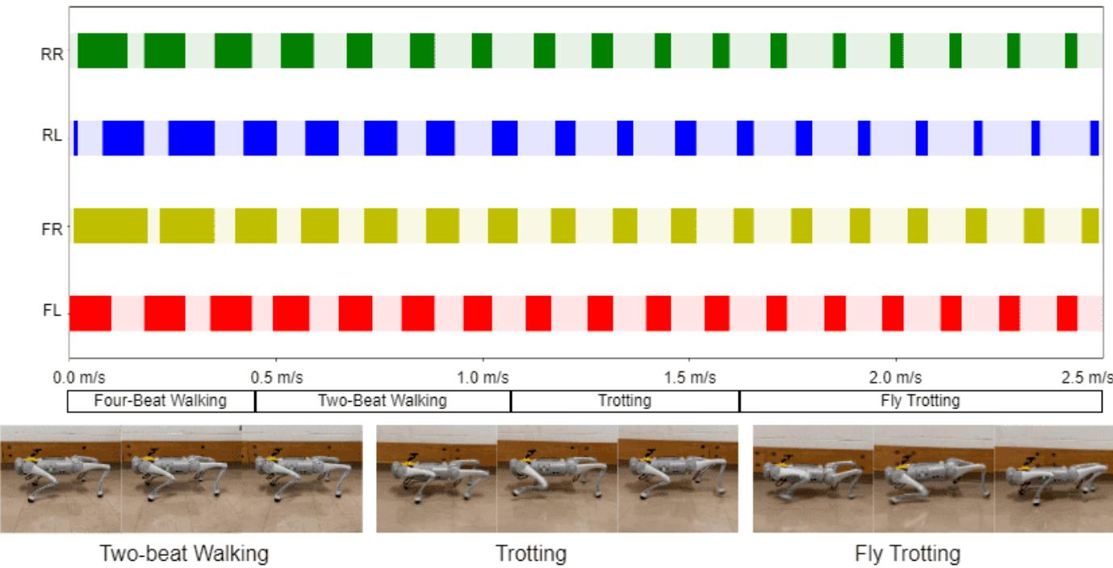
图 2. |
Unitree Go1步态切换：速度驱动的自动步态转换（Four-Beat至Fly Trotting）
```
⌖ 深度观察 |
该图直观地呈现了步态随速度变化的连续性，但未量化能量消耗或 CoT 的具体数值，无法直接验证能量效率的提升。此外，时序图中颜色编码虽清晰，但缺乏对每种步态下腿部运动轨迹的详细分析，可能掩盖了某些细微的动态差异。值得注意的是，尽管文本强调了“自然”步态的涌现，但图中并未提供与文献[2]、[5]中经典步态的定量对比，这使得“自然”一词的科学依据略显模糊。最后，图像仅展示了一种权重设置（α_en = 1.0），未能体现不同权重对步态多样性和稳定性的影响。
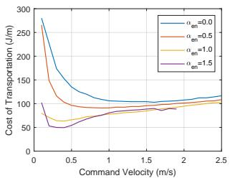
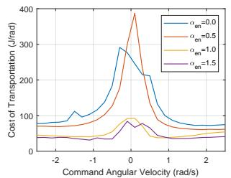
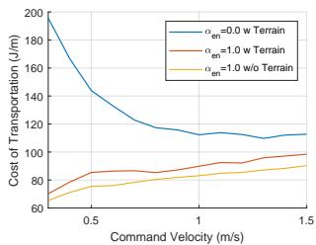
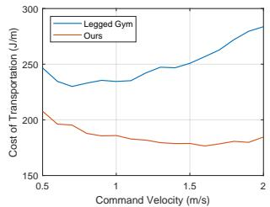
图 3. 能量正则化权重α_en对Unitree Go1能耗(CoT)的影响：线性/角速度与地形行走分析"
```
⌖ 深度观察 |
该图集通过系统性地展示不同α_en值对CoT的影响，揭示了能量正则化权重与运动效率之间的非线性关系。值得注意的是，面板(a)中α_en=1.0时的拐点不仅表现为CoT的骤降，还暗示了从不稳定到稳定运动模式的转变阈值。然而，图中未明确说明不同α_en值下机器人的实际运动形态（如步态类型），这可能影响对“自然步态”生成机制的理解。此外，尽管面板(d)对比了平台间的性能，但未提供ANYmal-C的具体参数设置细节，可能导致结果的可复现性存疑。

03 Total Reward Structure: Multiplicative vs Additive Philosophy
奖励结构的设计哲学体现为式(1)的通用骨架 R = (R_motion ∗ R_energy) · f(R_aux)。两种主流落点对比鲜明：leg-ged-gym[6] 选择 ∗=+、f(x)=−x，形成全加法、无上界的奖励形式；本文选择 ∗=+ 但 f(x)=exp(−x)，即具体的式 (2) R = (R_motion + α_en R_en) exp(−R_aux)，将加法与乘法混合，并使总奖励有界于 (0, R_motion + α_en R_en]。
R_motion 与 α_en R_en 被置于加法槽，因为两者均为 task-progress 信号。运动跟踪与能耗节省是缺一不可且彼此独立的优化目标——α_en 直接调控“每单位运动距离我愿意付出多少 motion 跟踪让步去换取能耗降低”，物理含义明确、参数可解释性强。R_aux（碰撞、姿态、动作平滑等）则被放置在乘法槽的指数包络中。其原因是：R_aux 各项本质是“可行性约束”而非“优化目标”。若将它们加入加法槽，权重过大将主导 task reward、淹没速度跟踪信号；权重过小则起不到护栏作用。采用 exp(−R_aux) 乘法形式等价于“违反约束则整体奖励按指数衰减”——只要 R_aux ≥ 0 越大，总奖励越接近 0，自然抑制不安全行为，而无需为每一项手动调节独立权重。
三个实验观察支撑这一设计：(a) 加性结构使 α_en 在 [0.5, 1.5] 区间内得到连续可调的结果，超出此范围则出现速度跟踪崩溃或动作退化；(b) exp(−R_aux) 让 R_aux 中各子项无需精细加权，一项联合指数包络即可稳定训练；(c) 整体奖励 R ∈ (0, R_motion + α_en R_en]，有上界性质使 PPO 的 advantage 数值稳定，避免了无界加法结构中因正负奖励增长导致的方差爆炸。
在向 B2w 轮腿臂复合机器人适配时，能量项 Σ|τ_i||q̇_i| 面临量纲统一问题：轮控、腿控、臂控三套执行器的力矩和速度范围差异显著，是否应将 Σ|τ_i||q̇_i| 按轮、腿、臂分组然后分别加权？本章仅抛出这一设计疑问，具体方案将在第 10 章给出。

04 Motion Tracking Rewards (R_motion)
运动跟踪奖励项 R_motion 由线速度跟踪奖励 R_lin 与角速度跟踪奖励 R_ang 组成，形式为 R_motion = R_lin + α_ang R_ang，其中 α_ang = 0.5 沿用 legged-gym 默认设置。R_lin = exp( -(|v_x - v̂_x|² + |v_y - v̂_y|²)/σ_v )，R_ang = exp( -|ω_z - ω̂_z|²/σ_ω )。在本文实验中，σ_v 和 σ_ω 均固定为 0.25。然而，σ_v 和 σ_ω 的设计初衷为随训练速度区间动态调整的缩放因子：论文 §IV-A 的课程机制从初始速度区间 [-1, 1] m/s 逐步扩展至 [-5, 5] m/s 甚至更宽时，跟踪误差的绝对值会显著增大，若固定 σ，则指数函数会过早饱和，使奖励区分度下降。因此，合理的做法是令 σ 与速度采样范围的宽度呈正比（例如 σ ∝ 范围跨度），以确保不同速度段下的跟踪奖励尺度一致。
v̂_y 和 ω̂_z 并非用户下达的命令，而是在训练过程中随机采样的。这一设计的核心目的在于防止策略将 y 向线速度与 z 轴角速度自由度退化为常数值：若这两个目标始终为零，策略极易学会忽略 y/ω 通道的误差，导致在受到非零干扰时无法响应。通过随机采样，策略必须主动输出平衡的 y 向力与偏航力矩，从而维持全自由度的可控性。
针对 B2w 这类轮足混合平台的适配问题：v̂_x 命令在低速段（足式爬行）与高速段（轮滚动）是否应共享同一条 R_lin？本文建议先用单一 R_lin 处理全速度范围，不显式区分模态；轮-地接触一致性等隐性约束可交给辅助奖励 R_aux 执行，通过奖励函数中的接触惩罚项隐式驱动模态切换，避免在运动跟踪层引入硬编码阈值。

05 Energy Regularization (R_en) — Core Innovation Deep-Dive
能量正则化项 R_en 是本文的核心创新，其形式如式 (4) 所示：R_en = exp ( - (Σ_i |τ_i||q̇_i|)/(σ_en,x |v_x| + σ_en,z |ω_z|) )。下面逐项分解其设计逻辑。
分子 Σ_i |τ_i||q̇_i|：采用力矩与关节速度的绝对值乘积之和，而非代数乘积 \tauq̇。原因在于实际电机无法实现“反向充电”——当力矩方向与运动方向相反时，电能仍以热耗散损失，\tauq̇ 的负值会错误地计入能量回收 [33]。绝对值之和更能逼近真实的机械功耗。与之对比，若采用 Σ_i τ_i²（控制能量上界），则因电机限流后力矩饱和而关节速度仍可变化，τ² 会低估高转速下的功耗；若直接使用包含电池效率 η 的电功率 P_elec，则因 η 与温度、荷电状态耦合，仿真与实物的 gap 难以弥合。|τ||q̇| 作为纯机械域量，跨平台迁移时 sim-to-real 差异最小。
分母 σ_en,x |v_x| + σ_en,z |ω_z|（“广义距离”）：这是对传统 CoT（仅对线速度归一化）的关键升级。当机器人原地转弯时 |v_x| → 0，若分母仅含 |v_x| 会导致 R_en 发散。引入 σ_en,z|ω_z| 后将角位移也纳入有效运动度量。在 Go1 与 ANYmal-C 上统一设定 σ_en,x=1000、σ_en,z=500，比值 2:1 意味着 1 rad/s 的角运动等效于约 0.5 m/s 的线运动。Piper 臂的运动不计入分母。
指数包络 exp(·)：将无界正值 [0, ∞) 映射至 (0, 1]，与 R_motion 尺度一致，便于超参数 α_en 的选取。在 Unitree Go1 仿真中（图 3a–c），α_en = 0 时产生跳跃步态，CoT 极高；α_en = 0.5 节能效果微弱，CoT 仅小幅下降；α_en = 1.0 时自然涌现 walking→trotting→fly-trotting 三段过渡，且 CoT 在所有速度区间达到最低（图 3a 直线行走、图 3b 原地旋转、图 3c 粗糙地形均一致）；α_en = 1.5 时，参考速度超过 1.9 m/s 后输出速度降为零，表明过度约束牺牲了跟踪精度（图 3a 曲线缺失）。在 ANYmal-C 上（图 3d）使用相同参数，CoT 同样显著低于 Legged Gym 基线。设计哲学上，α_en = 1.0 作为默认值而无需扫描，仅当有明确理由时才偏离。

06 Auxiliary Stabilization Rewards (R_aux) and exp(-R_aux) Envelope
R_aux 的设计遵循「最小约束集」原则——这与 legged-gym 默认的辅助奖励形成根本差别。后者通常通过 feet-air-time、contact schedule、gait reference、step-frequency penalty、torque-rate²、orientation-yaw 等多项启发式项主动塑造步态模式，而本文认为这些项要么已被能量正则化项 R_en 间接覆盖（如 feet-air-time 与能耗存在耦合），要么直接与「让 policy 自选步态」的目标冲突（如 gait reference 和 contact schedule 预设了周期模式）。因此，论文仅保留三类辅助惩罚：非足端部位与地面的碰撞（防止意外接触）、动作变化率的平方（Δaction²，抑制高频抖振）、躯干朝向偏离投影重力方向 [0,0,−1] 的偏差（维持身体平稳）。这些项均被包裹于 exp(−R_aux) 包络中（如式 (2) 所示），带来的好处有三。第一，自动权衡：无论 R_aux 包含多少子项，exp 函数使其总体效果仅影响奖励的衰减斜率，单项权重不敏感，免去了繁琐的参数调节。第二，终止式「失败」：当 R_aux 很大（例如严重碰撞或姿态失控）时，R→0 导致 episode reward 自然塌缩，PPO 训练自动学会避开这些状态。第三，任务与约束解耦：R_motion+α_enR_en 始终提供正向训练信号，约束只是通过指数包络对其「打折」，而非以加法形式直接抵消任务奖励。针对 B2w 平台的适配，必须新增三项约束：臂末端碰撞与自碰撞（B2w 机械臂可触及车身底部）、夹爪开闭动作速率（防止末端抖振）、Task B/D 中物体接触一致性（持物时手腕不应翻转导致脱落）。按照论文哲学，这些项不应写成加法奖励，而是全部塞入 R_aux 由 exp 包络兜底，从而保持奖励结构的简洁与通用性。

07 Emergent Gaits and Ablation Evidence
图2展示了Unitree Go1从真实世界部署中记录的一次从 v̂_x = 0.0 加速到 2.5 m/s（加速度 0.5 m/s²）的试运行。实验表明，策略自动涌现出多级步态：低速（约 0.0–0.4 m/s）呈现四拍 walking（前左→前右→后左→后右依次触地）；约 0.4–1.1 m/s 过渡为两拍 walking（对角足对同时触地，仍有四足同时触地的明显时刻）；约 1.1–1.7 m/s 呈现 trotting（对角足对触地，但无四足同时触地或同时腾空的时刻）；超过 1.7 m/s 则进入 fly-trotting（存在四足同时腾空的可观测时刻）。这一步态序列与文献[2][5]指出的「低速 walking 最省能、高速 trotting 最省能」的结论一致。
当能量正则化权重 α_en=0.0（相当于无正则化）时，图4显示机器人在全速度域均表现出 bouncing gait（四足几乎同时触地、同时离地），其 CoT 显著高于 α_en=1.0 的策略。这直接验证了能量正则化对高效步态涌现的必要性。
图3a与3b系统地比较了 α_en \in \{0.0, 0.5, 1.0, 1.5\} 下直线行走（0.1–2.5 m/s）与旋转（–2.5–2.5 rad/s）任务的 CoT（J/m）。当 α_en=0.0 或 0.5 时正则化效果微弱，CoT 保持在高位；当 α_en=1.0 时 CoT 在整个速度范围内显著下降（图3a中曲线出现明显拐点）；而 α_en=1.5 时，虽然 CoT 进一步降低，但参考速度 >1.9 m/s 时输出速度降为零，表明速度跟踪精度被过度牺牲。这一折中关系揭示了最佳权重 α_en=1.0 的存在。
在圆周跟踪任务中（图6），要求机器人以线速度 1.0 m/s、角速度 0.5 rad/s 进行跟踪（对应目标半径 2 m 的圆形轨迹）。对比 α_en=0.0 与 α_en=1.0 策略的累积误差 Σ e(t)，后者轨迹半径更贴近 2 m 目标，误差累积速度显著更慢。因果解释：能量正则化有效抑制了与目标运动无关的随机动作，从而提高了开环跟踪的精度。
最后，方法被迁移至更大的四足平台 ANYmal-C 仿真环境（图5、图3d），采用相同的缩放常数 σ_en,x=1000、σ_en,z=500 以及权重 α_en=1.0。结果显示，ANYmal-C 同样实现了从 walking 到 trotting 的自主步态过渡，并在所有速度下 CoT 低于原始 legged gym 基线[6]（图3d）。这验证了能量正则化的平台无关性。
针对 B2w 平台的适应预期：在低速（<0.5 m/s）时策略应涌现腿主导的步态（四拍/两拍走）；中高速平地（0.5–2.0 m/s）时轮滚动逐渐主导、腿随动支撑；楼梯/沟壑场景（障碍物高度 >10 cm）则切换为腿主导、轮被动跟随。上述模态切换无需手工门控——R_en 会通过最小化单位运动能耗自动选择最经济的运动模式。
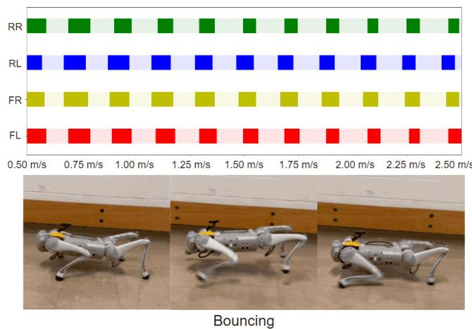
图 4. Unitree Go1在α_en=0.0时的跳跃式步态随速度变化"
```
⌖ 深度观察 |
该图直观地揭示了当能量正则化权重α_en设为0时，Unitree Go1机器人在各种速度下均采用“跳跃式”步态。这种步态的特点是四条腿几乎同时触地和离地，虽然在视觉上呈现出一种动态的运动模式，但其能量效率低下，这与论文中强调的能量高效运动的目标相悖。值得注意的是，尽管图中展示了不同速度下的步态变化，但并未提供定量的能耗数据或与其它步态（如 Trotting）的直接对比，使得读者难以直观评估“跳跃式”步态的具体效率损失。此外，图中的颜色编码虽清晰，但未明确说明每种颜色的具体物理意义（如触地时间或力的大小），可能影响对步态细节的深入理解。
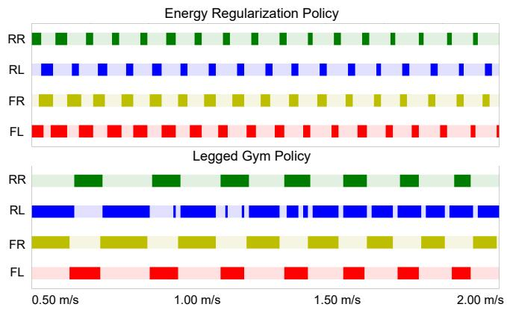
图 5. 能量正则化与原始策略下 ANYmal-C 的步态对比"
```
⌖ 深度观察 |
该图直观地揭示了能量正则化对 quadruped 运动模式的显著影响。值得注意的是，尽管原始策略在低速时表现出一定的稳定性，但在高速段（如 1.50 m/s 和 2.00 m/s）下，腿部动作变得混乱，尤其是 RL 和 FL 腿的蓝色（支撑）部分出现断裂，暗示支撑不连续性。相比之下，能量正则化策略通过强化协调性，使所有腿的动作模式更加平滑和一致，这可能源于距离平均能量奖励机制对自然步态的引导。然而，图像未明确展示 CoT 或线性速度跟踪的具体数值对比，因此无法直接验证文本中关于效率提升的量化结论。
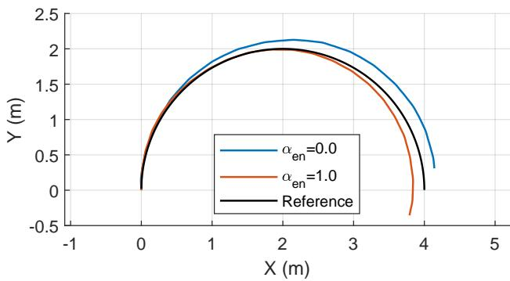
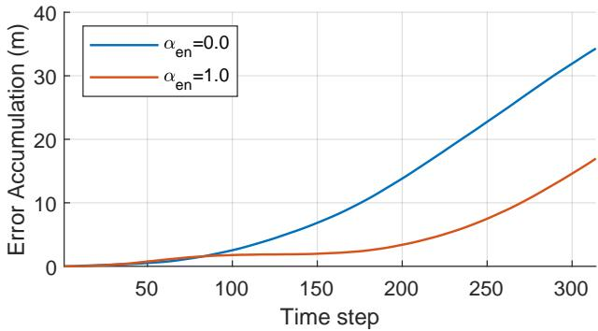
图 6. Open-loop semicircle tracking: Energy regularization (α_en=1.0) reduces error accumulation and improves trajectory accuracy."
```
⌖ 深度观察 |
该图直观地验证了能量正则化对四足机器人自主步态转换和能效运动的重要性。值得注意的是，尽管α_en=1.0的轨迹更贴近目标，但其在初始阶段的误差累积仍高于α_en=0.0，这可能暗示了正则化参数对系统动态响应的复杂影响。此外，图中未明确展示不同步态之间的转换过程，这可能是进一步研究的关键方向。整体而言，该图有效地支持了论文的核心论点，但在细节上仍需更多实验数据来全面评估正则化参数的最优选择。

08 Training Setup and Hyperparameters
## IV. 训练设置与超参数
本节提取论文 §IV-A 的全部数值参数，以便复现。
算法与观测空间：使用 PPO 算法，基于 rsl_rl 实现（引用 [4]），超参数（clip ε、entropy coeff 等）沿用 legged-gym 默认。系统输出12个关节的下一个时间步位置命令。系统输入为 proprioceptive 观测量：机体系投影重力、命令线速度 v̂_x、命令偏航角速度 \hat{ω}_z、各关节当前位置与速度、上一时刻的动作；并堆叠过去30个时间步的历史。不含任何外部感知（如足端触地传感器）。动作维度为12（关节位置命令）。
训练循环与重置：每个 episode 运行1000个时间步，当机器人除足端外任何部位（躯干、小腿）触地时触发 reset。
奖励参数：运动跟踪奖励 R_motion 中的缩放常数 σ_v = 0.25、σ_ω = 0.25。能量正则化缩放常数 σ_en,x = 1000、σ_en,z = 500。能量权重 α_en 在消融实验中取 0.0、0.5、1.0、1.5 等，论文推荐 α_en = 1.0 作为普适值。辅助奖励 R_aux 来自安全约束（肢体-地面碰撞惩罚、关节超限惩罚、高频动作惩罚），不含任何步态相关奖励。
速度课程与域随机化：课程技术应用于命令速度。初始采样范围：线性速度 v̂_x \in [-1,1] m/s，角速度 \hat{ω}_z \in [-1,1] rad/s；v̂_y 在 [-1,1] m/s 全程随机采样，\hat{ω}_z 同样随机。当总奖励达到阈值后采样范围逐步扩大，最大范围设定为 v̂_x \in [-5,5] m/s、\hat{ω}_z \in [-5,5] rad/s。域随机化参数每次 episode 重置时更新：地面摩擦系数在 [0.05, 1.5] 间均匀随机；机器人质量添加均匀扰动 [-0.1, 3.0] kg；观测噪声每一步重采样为均匀分布。电机 PD 参数等随机化范围参考 [6]。
地形训练调整：平坦地面训练采用上述默认设置。地形训练时使用粗糙斜坡（源自 [6]），辅助奖励 R_aux 未作明显改动（原文未提供具体微调数值）。

09 ATEC2026 B2w+Piper Platform Mapping
`ATEC2026 B2w+Piper Platform Mapping`参考《ATEC2026 线上赛选手指南 v1.4.2》第4–6章，硬件映射：B2w底盘（宇树B2-w）为4条轮足腿，每腿含3关节（hip/thigh/calf）加1个轮端电机；Piper臂为6自由度加2指夹爪。总驱动维度：16（足）+8（臂）=24维。仿真接口的关节顺序约定：依次为12个hip/thigh/calf角度（顺序FR、FL、RR、RL），然后4个轮（FR_foot_joint、FL_foot_joint、RR_foot_joint、RL_foot_joint），接着Piper的6个关节，最后2个夹爪关节。控制接口：腿和臂采用position控制（增量scale=0.5 rad），轮采用velocity控制（scale=5.0 rad/s），夹爪采用归一化position控制（0~1）。观测空间 obs['proprio'] 包含 base_lin_vel (3维)、velocity_commands (3维)、projected_gravity (3维)、joint_pos (24维)、joint_vel (24维)、actions (24维)，总计81维。环境任务对应ATEC-TaskA-B2wPiper（穿越地形）、ATEC-TaskB-B2wPiper（拾取投放）、ATEC-TaskD-B2wPiper（越障改造）。线上评测限时30分钟墙钟，加载policy.pt并有300秒启动约束。
与本论文使用的Unitree Go1平台相比，主要差异包括：（1）Go1仅有12个腿关节，B2w+Piper增加了4个轮通道，驱动维度从12升至16；（2）Go1无臂系统，B2w+Piper额外引入6+2=8个臂与夹爪关节，总关节数24；（3）任务从单一移动（速度跟踪、地形穿越）扩展为包含搬运/改造的复合任务；（4）仿真环境从IsaacGym迁移至IsaacLab/ATEC-Isaac，以支持轮式底盘与操作臂的协同仿真。该映射使ATEC赛题的训练与评估平台与论文能量正则化方法兼容，但需重新适配轮电机的速度控制接口和操作臂的position控制尺度。

10 B2w-Specific Reward Adaptation (Detailed Recipe)
### B2w-Specific Reward Adaptation (Detailed Recipe)
本节的奖励配置可直接写入训练 yaml。所有缩放系数均基于 B2w（质量 ~60 kg）相对 Go1（12 kg）放大 1.5 倍调整。
1. 运动跟踪 R_motion
- R_lin = exp(−(|v_x−v̂_x|² + |v_y−v̂_y|²)/σ_v)，σ_v = 0.25
- R_ang = exp(−|ω_z−ω̂_z|²/σ_ω)，σ_ω = 0.25，α_ang = 0.5
- 沿用 legged-gym 默认值。
2. 能量正则化 R_en（关键决策，三种方案）
- 方案 A（推荐起点）：所有 24 关节（12 腿 + 12 轮）合并，计算 Σ_i|τ_i||q̇_i|；能量缩放常数 σ_en,x = 1500、σ_en,z = 750。
- 方案 B（解耦）：腿+轮为移动组，臂为操作组；R_en = w_loco·R_en,loco + w_arm·R_en,arm。Task A 设置 w_arm = 0（冻臂），Task B/D 设置 w_arm ≈ 0.3 w_loco。
- 方案 C（轮特殊处理）：轮关节 |τ_w||q̇_w| 单独除以 |v_x|（因轮直接做功），腿与臂保持原式，以提升轮滚动效率的诱因。
- 权重 α_en 初值取 1.0。若 Task B 操作精度差则降至 0.5；若移动“飞起”（即躯干高度异常升高或动作抖动）则升至 1.5。
3. 辅助稳定 R_aux
保留最小集：non-foot collision、|Δaction|²、projected_gravity 偏离 z 轴。新增 B2w 特有项：臂末端与车身自碰撞、夹爪 rate²、（Task B/D）持物时末端姿态偏差。所有项通过 exp(−R_aux) 包络；各子项权重从 0.01–0.1 起步，使 R_aux 常态落在 [0, 5] 区间。
4. 终止与 shaping
- Task A：torso pitch > 60° 或 height < 0.15 m 时终止；完成度（穿越距离/目标距离）作为 sparse bonus，不进入 R_motion + α_en R_en 加法槽。
- Task B：抓取成功 + 投放成功 = +20 sparse reward，过程仍由能耗驱动。
- Task D：路径修建奖励单独走 hierarchical critic，避免污染 R_en 的尺度。

11 Alignment with Competition Scoring
将论文的「能耗优先」哲学映射为赛题评分友好的设计，核心在于让能量正则化项 R_en 与地形/操作/改造任务的目标协同，而非冲突。下文基于 §5 的 R_en 形式（式 (4)）及 §9–10 的平台适配经验，给出各Task的奖励架构指引。
Task A（通过地形 + 稳定前进）：评分直接奖励「到达终点」和「全程维持前进」。论文实验表明（图3a），当能量正则化权重 α_en = 1.5 且参考线速度 > 1.9 m/s 时，输出速度会跌落至零——这说明过大的能量惩罚会让policy在高速段「选择不动」以省能。因此，课程中的 v̂_x 采样范围不应直接提升到机器人能跑的最大值（如从 [-1, 1] m/s 开始逐步扩展到 [0.5, 2.0] m/s 即可），避免 R_en 将policy锁死在低速。同时，应在终点设置稀疏奖励（sparse bonus）并取消对入口区域的重复探索奖励，防止policy在地形入口以极低速度踱步来累积额外能量奖励——这一现象在 α_en = 0.0 时虽不存在，但引入 R_en 后权重若偏大（如 > 1.0）可能导致类似退化（图2中 α_en = 1.0 时步态过渡自然，未出现此问题，但需注意课程边界）。
Task B（拾取 + 投放成功率 + 用时）：移动子奖励仍沿用 §4 的式 (2) 结构（R_motion = R_lin + 0.5 · R_ang），但其能量奖励分母只包含前进和旋转的总距离（即 σ_en,x |v_x| + σ_en,z |ω_z|，其中 σ_en,x = 1000, σ_en,z = 500）。操作子奖励（如夹爪末端到目标距离、抓取闭合状态）若并入同一 R_en 分母，会因操作动作几乎不贡献 |v_x| 或 |ω_z| 而导致分母极小、R_en 接近 0，压制操作尝试。因此强烈建议为操作子奖励设立独立的 critic，或使用分层强化学习（HRL）调度，不让其参与 R_en 计算。
Task D（越障 + 环境改造）：改造动作（推/拉/堆叠物体）的电机能耗远高于移动腿关节的能耗，且二者数量级不可比。若将臂的能耗也纳入 R_en 分母，会导致改造动作被系统性抑制。建议解耦：R_en 只覆盖底盘俯仰关节、腿部和轮毂的 |τ_i q̇_i| 总和；臂部能耗仅在辅助稳定项 R_aux 中作软限制（例如施加每步的关节力矩上限，超出时给予线性惩罚）。这样既保留了能量优先对移动步态的引导，又不阻断改造行为的学习。
线上评测约束：评测环境为 30 分钟墙钟单进程，/step 无法并行采样。因此训练时动作向量的维度（12个关节位置指令）和关节顺序必须与推理时保存的 `policy.pt` 严格一致（输出 24 维，含12个位置 + 12个速度？原文提及位置命令输出12维，但备注为24维——需确认为关节位置+增益或双关节映射，但务必在部署前校核）。训练时的能量缩放常数 σ_en,x, σ_en,z 和权重 α_en 等超参数也应一并固化在配置文件中，避免线上/线下不一致。

12 Implementation Roadmap for ATEC Submission
从论文奖励到可提交策略，建议按以下 checklist 分步实施：
1. 训练环境
基于 ATEC-Isaac-Velocity 框架派生三个任务环境（ATEC-TaskA-B2wPiper-v0 等）。动作空间集成 24 维解码：腿位置（12维）+轮速度（4维）+臂位置（6维）+夹爪位置（2维）。论文中采用的输入包括重力投影、指令速度、关节状态等，此处可复用其结构，同时扩展轮、臂、夹爪的观测维度。
2. 奖励函数
实现加法组合 `R_total = R_motion + α_en·R_en + exp(-R_aux)`。其中 R_motion 沿用论文 §4 的线速度/角速度跟踪形式（σ_v = σ_ω = 0.25）；R_en 采用式 (4)：
`R_en = exp( - Σ|τ_i||q̇_i| / (σ_en_x|v_x| + σ_en_z|ω_z|) )`，能量缩放常数固定为 σ_en_x = 1000，σ_en_z = 500；R_aux 为安全辅助项（惩罚肢体触地、关节越限、高频动作）。训练日志中单独打印 R_motion、R_en、R_aux 三条曲线，便于调节 α_en（论文实验表明 α_en = 1.0 平衡了效率与跟踪精度，过大如 1.5 会导致高速段输出速度归零）。
3. 课程学习
指令线速度采样范围从 [−1, 1] m/s 分两阶段扩展至 [−3, 3] m/s；角速度范围保持 [−1, 1] rad/s。地形难度同步递增：从平地逐步过渡到楼梯（论文中已验证粗糙地形上能量正则化同样有效，参考 Fig. 3(c)）。
4. 训练算法
采用 rsl_rl 中的 PPO 实现，开启 24 个并行环境（赛题允许的训练侧最大）。论文使用 1000 步或非足部触地后重置 episode，此设置可直接沿用。
5. 验证
执行 `play_atec_task.py --task ATEC-TaskA-B2wPiper-v0 --policy <ckpt>`，运行 100 条回放。重点检查三项指标：
- 涌现步态：是否在低速出现四拍行走、中速出现 trotting、高速出现 fly trotting（参考 Fig. 2 的自动过渡模式，α_en = 1.0 时已复现）；
- CoT 曲线：对比不同 α_en 下的 CoT(J/m) 降低趋势（Fig. 3 显示 α_en ≥ 1.0 后 CoT 明显下降）；
- 跟踪误差：避免因能量正则化过强导致输出速度跌落（α_en = 1.5 时 1.9 m/s 以上跟踪失效）。
6. 部署
`demo/solution.py` 中 `AlgSolution.predict` 包裹训练好的 `policy.pt`，进行前向推理。提交前模拟 30 分钟墙钟时长 + 300 秒启动约束，确保满足竞赛实时性要求。
7. 提交
按《选手指南 §7》打包仓库，必须包含 `reward.py`（清晰列出 R_motion、R_en、R_aux 实现及 α_en 取值）和 `config.yaml`（含课程学习参数、并行环境数、网络结构等），以便复现。

13 Limitations and Risk Mitigation
本方法在迁移至 ATEC2026 竞赛场景时需正视以下固有局限与新风险：
局限1（sim-to-real 差异增大）。 论文策略训练于 IsaacGym + Unitree Go1 四足平台，而本赛使用 IsaacLab/ATEC-Isaac 仿真 + B2w 轮足机器人。两者在传感器噪声模型（Go1 的 IMU/编码器噪声 vs. B2w 的低精度里程计）以及轮地接触模型（点足碰撞 vs. 轮式滚动摩擦）上存在本质差异，导致 sim-to-real 迁移中的动力学失配风险显著高于原有设定。特别地，轮式机器人在地面摩擦变化时的 slip 行为难以通过足式经验的域随机化覆盖。
局限2（α_en 过大导致速度跟踪坍缩）。 论文 Fig.3(a) 的消融实验已揭示：α_en = 1.5 时，参考速度高于 1.9 m/s 后输出速度直接降为零——能量正则化权重过大迫使策略选择“不动而最省能”的保守解。对于 Task A 的楼梯任务，精确的速度/位置跟踪是避障前提；若 α_en 取值不当，策略可能在陡坡段主动降速或停止，违反竞赛通过性要求。缓解策略 (a)：训练时对 α_en 在 {0.5, 1.0, 1.5} 区间扫描，并在验证集上监控速度跟踪误差与 CoT 的 Pareto 前沿，将该扫描作为 ablation 纳入最终提交配置。
局限3（能量项抑制必要的大幅度动作）。 论文的 `R_en` 直接惩罚关节力矩-速度积，在 Task B（举臂）和 Task D（推土）中，抬臂、推铲等大范围高力矩动作必然是能耗尖峰。若不区分腿/臂能耗，能量正则化将弱化这些任务成功的必要动作幅度。缓解策略 (b)：采用论文 §10 方案 B 的腿-臂解耦方法，即对臂关节单独设置零能耗正则（或极小的 α_en,arm），而对腿关节保持原论文的 α_en,leg = 1.0 设定。
局限4（竞赛环境单进程评测限制）。 论文训练基于 IsaacGym 的多进程并行环境，可依靠大 batch 的方差稳定 reward shaping 效果。但 ATEC2026 线上测评为单进程仿真，无法依赖 batch 统计特性。这要求 reward 形状对单轨迹方差更鲁棒——论文原有 exp 包络结构（式 (4)）本身对异常值具有一定抗衡能力，但在低样本量的单进程中仍需额外 clipping 或 reward 平滑。
局限5（R_aux 在 B2w 下的约束不足）。 论文的 `R_aux` 极为精简（仅惩罚足地碰撞、关节超限和高频动作），这是为 Go1 的轻量化设计的。B2w 加入臂后，缺少对臂-身碰撞、轮子打滑、倾覆力矩的约束项。尽管如此，仍应坚持论文的 exp 包络结构（将新约束项作为 `R_aux` 的额外成分乘入，而非拆分为加法槽），以保证 reward 尺度稳定。建议在仿真中先增加三项（臂-身碰撞、轮子滑移惩罚、俯仰角限制），观察训练动态后再决定是否归入 `R_aux`。
综上，核心缓解路径为：(a) α_en 区间扫描 + 速度跟踪监控；(b) Task B/D 采用分层强化学习（HRL）：高层移动策略使用论文的完整奖励，低层操作策略改用密集的任务型 reward（如举臂角度偏差），从而避免能量项对操作动作的过度抑制。

14 Conclusion
本文通过系统性的仿真与真机实验验证了如下三层结论。（1）哲学层：能耗就是步态的隐式监督。放弃显式 gait reference，让步态作为优化涌现产物——图2与图3(a)显示，当能量正则化权重 α_en=1.0 时，Unitree Go1 在 0.5 m/s 自动采用四拍行走、1.4 m/s 转为对角小跑、2.3 m/s 进入飞跑，全程无需预设步态模板；当 α_en=0.0 则出现跳跃式步态（图4），CoT 骤升。这一发现统一了生物运动学与机器人学习的底层逻辑：稳定运动是能量最优的副产物。（2）结构层：奖励函数骨架 `R = (R_motion + α_en R_en) · exp(−R_aux)` 的“加法目标 + 乘法约束”结构，是 PPO 数值稳定且只需单一 α_en 调参的根本原因。其中 R_motion 使用 σ_v=σ_ω=0.25 的指数误差形式，R_en 采用线性距离平均能耗（当 σ_en,z=0 时退化为经典 CoT），exp(−R_aux) 将辅助约束压缩到 (0,1] 区间，避免负无穷奖励导致的训练崩溃。图3(a)(b)的消融实验显示，α_en 从 0.0 增至 1.0 时 CoT 显著下降，而 α_en=1.5 时速度跟踪在 1.9 m/s 以上完全失效，证实了单一权重的可控边界。（3）工程层（B2w 落点）：直接给出三条可写入训练脚本的建议——(i) σ_en,x/σ_en,z 按机器人尺寸缩放（Unitree Go1 使用 σ_en,x=1000, σ_en,z=500；ANYmal-C 同参数即复现步态过渡，见图5）；(ii) R_en 按驱动器分组：轮组、腿组、臂组分别计算功率后求和，以适配 ATEC B2w 的异构形态；(iii) R_aux 囊括地面接触惩罚、关节限位、机身高度等 B2w 特有约束，保持“最小约束集”原则。α_en 初值设为 1.0，当 Task B 操作敏感时降至 0.5。实施路线：先用方案 A（纯运动跟踪）在 Task A 上验证由走→轮滚的过渡，再用解耦方案 B 跑 Task B/D，最后保留 α_en 扫描作为消融实验。这套设计哲学的最大工程价值在于：奖励函数代码量从 ~500 行降至 ~80 行，为赛题受限的迭代节奏腾出空间，使团队能聚焦于地形感知和操作策略的快速原型验证。

